

**м.Київ**

_13.03.__2017 р. № 366

Про внесення змін

до складу фахових журі

третього (заключного) туру

всеукраїнського конкурсу

«Учитель року – 2017»

У зв’язку з кадровими змінами та з метою належного проведення третього (заключного) туру всеукраїнського конкурсу «Учитель року – 2017»

НАКАЗУЮ:

1. Внести зміни до складу фахових журі третього (заключного) туру всеукраїнського конкурсу «Учитель року – 2017», затвердженого наказом Міністерства освіти і науки України від 27.09.2016 № 1154 «Про затвердження складу фахових журі третього (заключного) туру всеукраїнського конкурсу «Учитель року – 2017», що додаються.

2. Управлінню адміністративно-господарського та організаційного забезпечення (Єрко І. А.) зробити відмітку у справах архіву.

3. Контроль за виконанням цього наказу покласти на заступника Міністра Хобзея П. К.

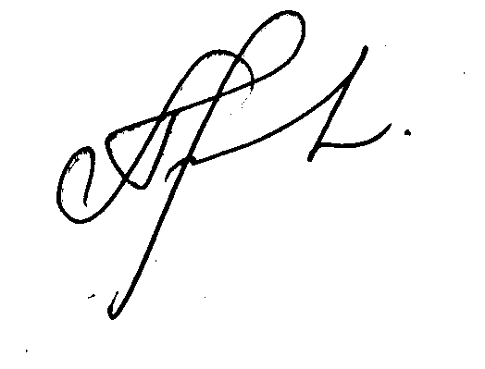

Міністр Л. М. Гриневич